Исследование методов оценки состояния экологии Крайнего Севера с применением технологий обработки спутниковых снимков
Плотников Гаврил Иванович
Студент
«Северо-Восточный федеральный университет им. М.К. Аммосова
Физико-технический институт, г.Якутск, РФ
gavrilplotnikov@mail.ru

Лесные пожары в Арктической зоне, включая территорию Якутии, представляют серьезную угрозу для экосистем, затрагивая лесные массивы и водные объекты. Учащение пожаров в последние годы связывают с изменениями климата, что делает актуальным их комплексный анализ. [1] Цель работы — оценить влияние пожаров 2021 года на экосистемы села Бясь-Кюель и близлежащего водоема с использованием спутниковых данных Sentinel-2.
Ход исследования. Для анализа последствий пожаров использовались снимки Sentinel-2 за июль (до пожара) и август (после пожара) 2021 года.
Лесные экосистемы:
На основе каналов Red и NIR рассчитывался нормализованный вегетационный индекс:
$NDVI= \frac{NIR-Red}{NIR+Red}$.
B04 (Red) — красный канал, который позволяет оценить состояние растительности.
B08 (NIR) — ближний инфракрасный канал, который хорошо подходит для оценки биомассы и здоровья растений. [3]
Водные экосистемы (озеро Бясь-Кюель):
Анализировались каналы Blue, Green, Red и NIR.
Концентрация, хлорофилла-а определялась по алгоритму
$$Chlorophylla = \frac{Green-Blue}{Green+Blue}$$
B04 (Red) — красный канал, который позволяет оценить состояние растительности.
B08 (NIR) — ближний инфракрасный канал, который хорошо подходит для оценки биомассы и здоровья растений.
B02 (Blue) — синий канал, который используется для оценки мутности воды. [4]
B03 (Green) — зеленый канал, который помогает в оценке уровня хлорофилла в воде. [5]
В результате обработки снимков, было выявлено что площадь сгоревших лесов составила 412 км². Значение NDVI в зоне пожара снизилось на 40%, что указывает на гибель растительности. [2]
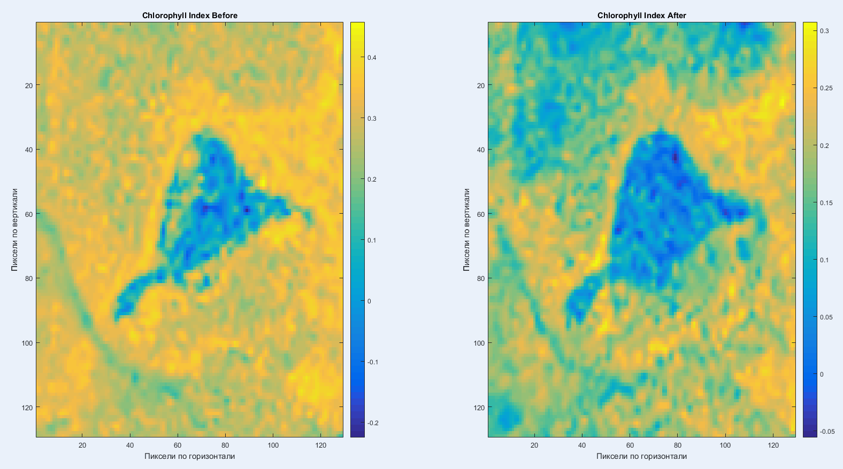
а) б)
Рисунок 1. (а) Маска обгоревшей территории; (б) Изменение концентрации хлорофилла до и после пожара на исследуемом водоеме
Пожары 2021 года нанесли значительный ущерб экосистемам села Бясь-Кюель и озера Бясь-Кюель. Комплексный анализ спутниковых данных (Sentinel-2) и алгоритмов обработки (NDVI, OC2, NDWI) подтвердил их эффективность для мониторинга последствий пожаров. В дальнейшем планируется расширить географию исследования и интегрировать данные с дронов для повышения детализации анализа.

Литература

1. Лупян, Е.А. Спутниковый мониторинг лесных пожаров в 21 веке на территории Российской Федерации (цифры и факты по данным детектирования активного горения) / Е.А. Лупян, С.А. Барталев, И.В. Балашов, В.А. Егоров, Д.В. Ершов, Д.А. Кобец, К.С. Сенько, Ф.В. Стыценко, И.Г. Сычугов. М.: Институт космических исследований РАН; Центр по проблемам экологии и продуктивности лесов РАН, 2024. URL: [https://www.researchgate.net/...](https://www.researchgate.net/profile/Sergey-Bartalev/publication/322927691_Satellite_monitoring_of_forest_fires_in_the_21st_century_in_the_territory_of_the_Russian_Federation_facts_and_figures_based_on_active_fires_detection/links/5a8ac827aca272017e62a767/Satellite-monitoring-of-forest-fires-in-the-21st-century-in-the-territory-of-the-Russian-Federation-facts-and-figures-based-on-active-fires-detection.pdf).
2. Волосюк, А.И. Оценка последствий лесных пожаров на основе автоматизированной обработки материалов дистанционного зондирования Земли / А.И. Волосюк, А.А. Топаз. Минск: Белорусский государственный университет; Белгослес, 2024. URL:[https://journals.bsu.by/...](https://journals.bsu.by/index.php/geography/article/view/4473/4991).
3. Каримова, Г.Т. Анализ состояния почвенно-растительного покрова с использованием вегетационного индекса // Научные исследования в Кыргызской Республике. 2015. Институт электроники и телекоммуникации при КГТУ им. И. Раззакова. URL: [https://www.elibrary.ru/...](https://www.elibrary.ru/item.asp?id=42965095).
4. NASA FIRMS. URL: [https://firms.modaps.eosdis.nasa.gov/...](https://firms.modaps.eosdis.nasa.gov/map/#d:2021-08-07,2021-08-07;l:fires_all,countries,graticule,landsat_human,earth;@127.16,62.72,10.78z).
5. Scordo, F. Smoke from regional wildfires alters lake ecology / F. Scordo, S. Chandra, E. Suenaga, S.J. Kelson, J. Culpepper, L. Scaff, F. Tromboni, T.J. Caldwell, C. Seitz, J.E. Fiorenza, C.E. Williamson, S. Sadro, K.C. Rose, S.R. Poulson // Scientific Reports. 2021. URL: [https://www.nature.com/...](https://www.nature.com/articles/s41598-021-89926-6).
6. Giardino, C. Effects of Wildfires on Lakes / C. Giardino, M. Pinardi, R. Caroni, D. Stroppiana, M. Bresciani, G. Tellina, L. Parigi // Study report: Regional assessment on large oligotrophic lakes. 2023. URL: [https://esdac.esa.int/...](https://esdac.esa.int/website/cci/lakes/lakes-cci-documents/Lakes_CCI_D3_EffectsonWildfiresOnLakes_v1.1.pdf).

